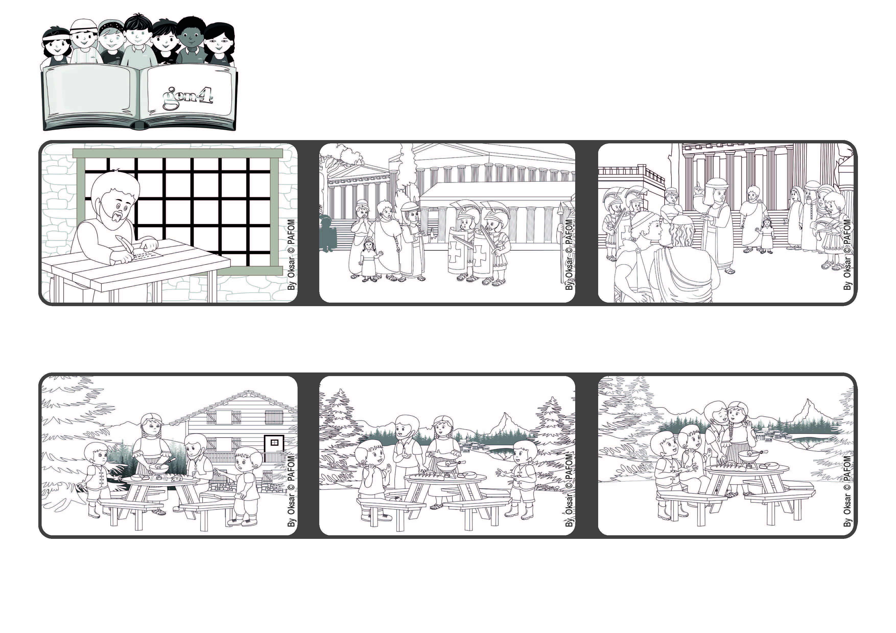

Porque Dios no nos dio un espíritu de timidez, sino un espíritu de fortaleza,
de amor y de buen juicio. (2Tm 1,7)
Amemos con valentía
Octubre 2022
Palabra de Vida
Pero los dos Gen4 no estaban muy convencidos por la respuesta y agregaron: “Que lindo, ahora dense un beso para perdonarse”. La paz y la armonía regresa entre ellos.
Pablo le dice que no tenga miedo y que no se avergüence, porque Dios le ha dado el Espíritu Santo para anunciar el Evangelio con fuerza, amor y prudencia, y hacer que mucha gente pueda conocer a Jesús.
Timoteo tenía miedo de las persecuciones que en ese tiempo sufrían los cristinos en todo el imperio Romano.
Experiencia de dos Gen4 de Suiza: Miguel y José viven en un bosque cerca de los Alpes. Un día su mamá y su papá discutieron y se sentía un clima tenso durante el almuerzo.
Uno de ellos le pregunta sus padres: ¿Ustedes se casaron por amor verdad? Ellos callaron un momento, después se miraron y respondieron que si, para tratar de quitarle importancia a lo sucedido
El Apóstol Pablo está encarcelado en Roma, y mientras espera que le hagan un juicio le escribe a Timoneo, un discípulo joven, colaborador suyo y que es responsable de la comunidad de Éfeso.
“© PAFOM, Ilustraciones y texto realizados por el Centro Gen4”
Los Gen4 son los niños del Movimiento del los Focolares fundado por Chiara Lubich.

